Министерство науки и высшего образования Российской Федерации

Федеральное государственное бюджетное образовательное учреждение высшего образования

«Российский экономический университет имени Г.В. Плеханова»

**МОСКОВСКИЙ ПРИБОРОСТРОИТЕЛЬНЫЙ ТЕХНИКУМ**

Специальность: 09.02.07 Информационные системы и программирование

Квалификация: Программист

ПРАКТИЧЕСКИЕ РАБОТЫ

ПО «ОСНОВАМ АЛГОРИТМИЗАЦИИ И ПРОГРАММИРОВАНИЯ»

Листов:4

|  |  |
| --- | --- |
| Выполнил студент | Проверил преподаватель |
| Группы П50-9-21 | ______ Д.И.Серяк |
| Макаров Александр Юрьевич | «_____»_____2022года |

Москва

1. Прописываем кодировку и другие основные теги.

Для того чтобы написать «голову» нашего сайте для этого в первой строчке надо написать «doc» и мы получим это:

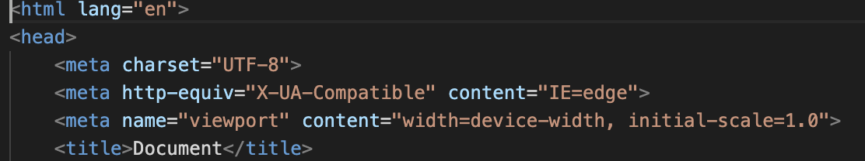

Рисунок 1 создаем doc

1. Создаем классы

Классы нам нужны для того чтобы изменять цвет текста с помощью тега <span>.

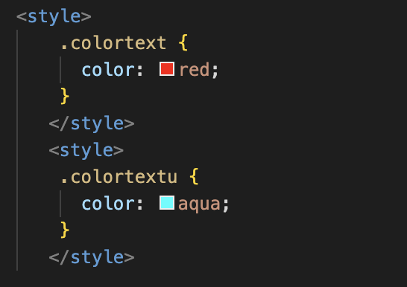

Рисунок 2 Классы

1. Создаем кнопки вместо обычных ссылок

Для этого нам надо создать тег <p> в который мы поместим тег <style>. Далее создадим саму кнопку для этого в теге style мы пропишем некоторые параметры:

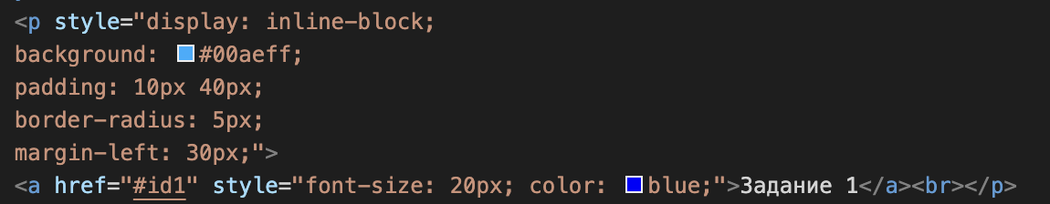

Рисунок 3 создаение кнопки

1. Привязка ссылки

В теге <a> прописываем href куда вставляем ссылку на файл для перехода на нее по кнопе



Рисунок 4 привязка ссылки

Задание 2

1. Создание заголовка и перенос и оформление текста

Создам заголовок второго класса <h2> и через style ставим текста заголовка по центру, ставим размер и делаем его синего цвета. После этого мы переносим текст и с помощью тега <br> пишем все на разных строках.

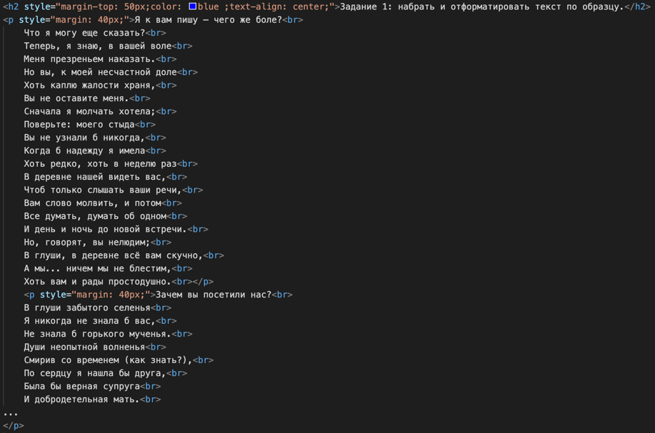

Рисунок 5 Редактирование текста

1. Редактирование теста по цвету, размеру и расположению

Создадим заголовок второй группы и сделаем его синего цвета и расположим его по центру, после чего начнем редактировать наш текст с помощью классов созданных в начале и с помощью margin. <i> делает текст курсивным, а тег <u> делает подчеркивание в тексте

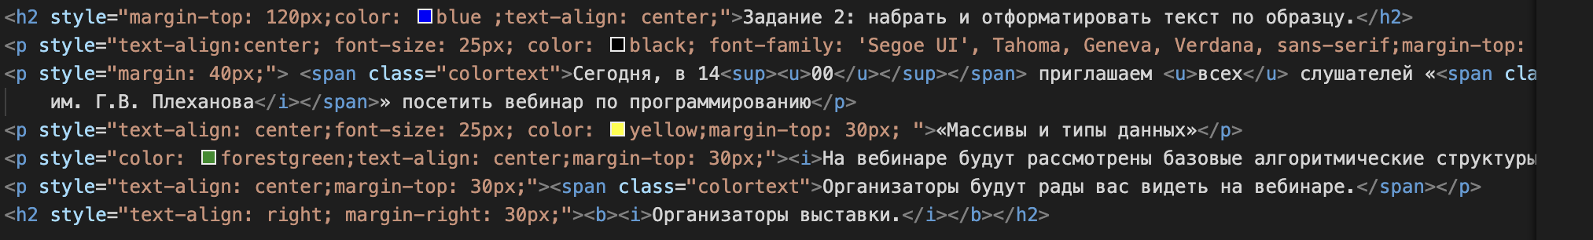

Рисунок 6 задание 2 редактирование текста

**Задание 3**

1. Перенос задачи

Здесь появляется 2 тега <sub> и <sup>. <sub> это тег который ставит текст сверху, а <suр> ставит текст ниже обычного

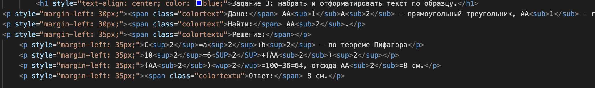

Рисунок 7 задание 3, задача.

1. Добавление к работе

В данной работе я добавил кнопки создание которых я описал выше, далее я создал новые файлы HTML и перенес в каждый из них 2 и 3 задания. Добавив фон страницы с помощью background и вставив url фото в код сайта, а так же сделал обводку текста с помощью создания класса и добавления text-shadow. Так же я сделал кнопку возвращающую нас обратно на главную страницу сайта.

ВЫВОД: я научился работать с текстом в HTML